
Checklista Grön nivå (7-9 år)

Ledare
- Gå igenom dokumentet att bilda lag för att få en överblick på vad som behövs när man bildar ett lag
- Säkra att ni har tillräckligt många ledare i laget för att skapa bra förutsättningar för utveckling. Observera att det inte krävs innebandykunskaper.
- Utse en person som ansvarar för det administrativa i laget
- Registera samtliga ledare på hemsidan stibk.se och välj det lag ledaren ska tillhöra
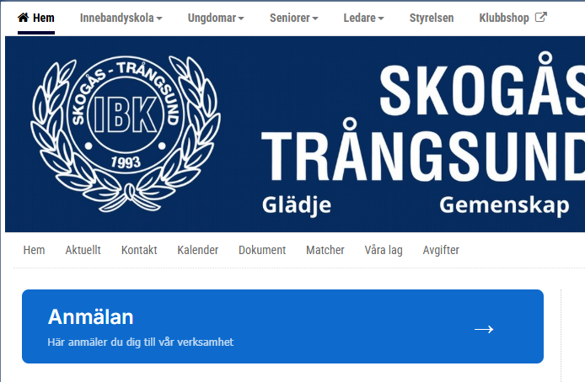
- Ta in registerutdrag ur belastningsregistret för samtliga ledare från polisen.se och visa upp för någon i styrelsen
- Anmäl till grundutbildningen genom att mejla till kassor@stibk.se
- Ladda ner sportadmin appen där ni kommer att skicka kallelser och rapportera in närvaro
- Mejla till kassor@stibk.se för att begära access till IBIS där ni rapporterar in spelare och lag till schyssta cupen

Spelare

Alla spelare ska registreras i laget. Det görs på hemsidan på samma sätt som för ledare, se ovan.
- Först när en spelare har betalat sin avgift blir spelaren licenserad och försäkrad. Innan dess får spelaren inte vara med och köra match.

Se till att alla spelare alltid har på sig innebandyglasögon och skor på träningarna. Lägg gärna ner ett par extra glasögon i tränarväskan så det alltid finns ett par att låna.
- Alla spelare får en overall av föreningen. Varje år finns minst en materialdag då spelaren kan komma och prova storlek och beställa overall. Vid frågor kontakta info@stibk.se
- Alla spelare får matchkläder som ska lämnas tillbaka om spelaren slutar. Matchkläder delas ut till ledarna i laget. Notera tröjnummer så ni vet vilken spelare som har vilket nummer i ett dokument. Saknar ni matchkläder mejla till info@stibk.se vilken storlek som behövs.
- Samtliga spelare ska alltid ha med sig en blå hemmatröja och den vita bortatröjan på matcherna samt de blå shortsen och blå strumpor.

Träningar
- Ta del av övningar och tips på Stockholm innebandys hemsida så har ni en bra grund till era träningar till-dig-som-är-tränare-och-ledare-på-grön-nivå.pdf samt tips på övningar på vår egen hemsida under dokument.
- Ladda ner sportadmin appen så kan ni enklare administera kallelser och närvaro
- Lägg in kallelser till träningar i sportadmin. En kallelse går att schemalägga tex 4 dagar innan träningar varje vecka så går de ut per automatik. Manual för sportadmin finns att tillgå på Aktiviteter, kallelser och matcher : SportAdmin
- Rapportera in närvaro på samtliga träningar i sportadmin direkt på träningen genom att bekräfta aktiviteten och vilka som varit med. Närvarorapportering är otroligt viktigt och ligger som grund för tilldelning av halltider.
- Samla laget i omklädningsrummet innan träningen börjar för att skapa så bra hallklimat som möjligt och inte störa pågående träningar
- Bygg Sarg om träning är i Skogåshallen enligt format 12*20 som gäller på Grön Nivå
- Om träning i Trångsundskolan eller annan hall fungerar det utmärkt att sätta upp lite bänkar som sarg i hörnen.

Schyssta cupen

Schyssta Cupen

- Anmäl hur många lag ni vill ha med i schyssta cupen. Vi brukar rekommendera två lag, lagom antal spelare per lag är 7 spelare (6 utespelare + målvakt).
- Ni ledare anmäler till de arrangemang som passar er. Hur ni ska göra anmälan står under varje arrangemang. Arrangemangen ligger på förbundets sida under Tävling-Grön nivå. Anmälan & sammandrag - Stockholm
- Anmälan görs via Innebandy i Stockholms websida ibis eller i ibis appen. Kontakta kassor@stibk.se för att få ett konto dit.
- För att få spela match måste spelarna vara licenserade, och då blir spelaren automatiskt försäkrad. Licenseringen görs av föreningen via iBIS efter att en spelare har betalt. Ser ni att en spelare har betalt men saknar licens i sportadmin, skicka ett mejl till kassor@stikb.se för att ordna licenseringen.
- Registrera spelarna i ibis några dagar innan cupen börjar. Manual finns här: Digitala matchprotokoll - Liverapportering Mitt iBIS - Svenska IBF
- Matcherna spelas 1*15 min och med 3 utespelare plus målvakt
- Resultat redovisas ej
- Skicka ut kallelser till cupen i god tid innan och förbered föräldrar på att hjälp behövs på de cuper vi arrangerar hemma i Skogåshallen.
- Skriv ut spelschema och sätt upp på tavlan ner i hallen och uppe i hallen
- Gör i ordning schema för omklädningsrummen och sätta upp i hallen och på omklädningsrummen.
- Se till att det alltid finns föräldrar som sköter matchklockan och vet hur man gör. Manual till den finns på plats i Skogåshallen och matchklockan finns i receptionen i simhallen.
- Utse några föräldrar som är cupvärdare. Västar finns i sargförrådet.
- Mer information runt matchlängd och regler för schyssta cupen finns här: Regelverk & matchspel - Stockholm

